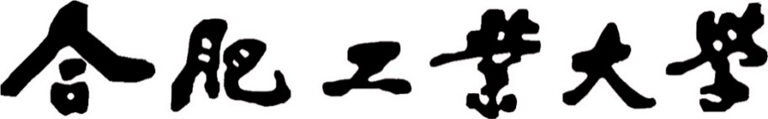
《机器视觉》实验报告



院 系 计算机与信息学院

学生姓名 邹达亮
靳继忠 乔现婷

学 号 2023212209
专业班级 计算机科学与技术23-2班

2025年12月

实验一：图像滤波

实验内容和要求

实验环境
Python 3.10、pycharm

实验步骤

实验结果

实验总结

